Отчёт по лабораторной работе № 7
Представления и индексы
Выполнил: Кашапов Роман Радикович
Цель работы
Освоить создание представлений, пользовательских копий таблиц и индексов.
Ход выполнения работы
Создана база AdventureWorks_Kashapov с копиями таблиц варианта 7. Для каждой таблицы подготовлено представление, созданы два представления из нескольких таблиц. На копиях Person и EmailAddress созданы кластеризованные и некластеризованные индексы.
Использованные файлы
Расположение | Содержимое
Папка «Код» | 01_Представления_и_индексы.sql
Результат проверки
Сценарий успешно выполнен. XML-поля таблицы Person копируются в нетипизированном виде, поэтому пользовательская база создаётся корректно.
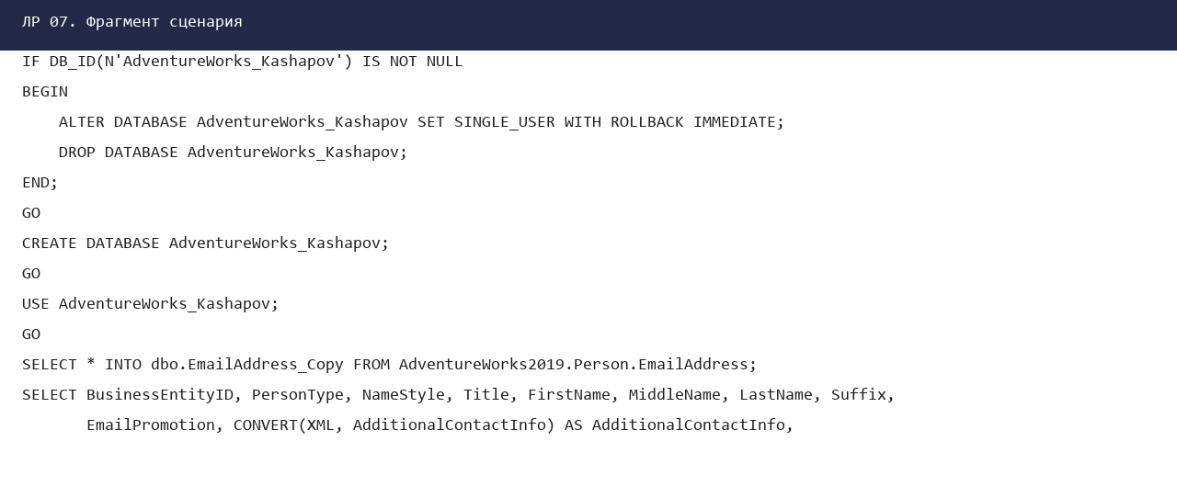
Рисунок 1 — Фрагмент подготовленного сценария
Вывод
Цель лабораторной работы достигнута. Полученные сценарии и результаты проверки сохранены в папке данной лабораторной работы.

